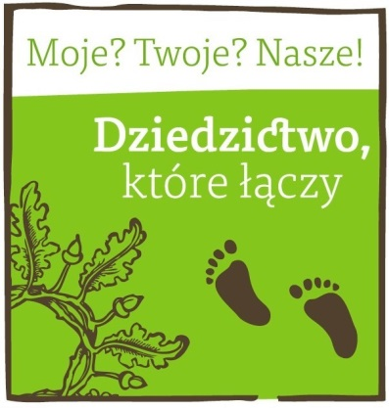
Formularz zgłoszeniowy
na spotkanie wprowadzające do projektu
Moje? Twoje? Nasze! Dziedzictwo, które łączy

Siedlisko, 26 kwietnia 2013 r.

Prosimy o wypełnienie poniższych danych i przesłanie formularza na adres mailowy info@dobrokultury.org lub pocztą na adres: Fundacja Dobro Kultury, ul. Kościuszki 1, 69-100 Słubice.
Termin nadsyłania zgłoszeń: 16 kwietnia 2013 r. Liczba miejsc jest ograniczona, decyduje kolejność zgłoszeń.
imię i nazwisko:
adres do korespondencji:
e-mail:
numer telefonu:
instytucja:
obszar działalności/zainteresowań:
Chcę wziąć udział w warsztatach interaktywnych dla animatorów pt. „Dziedzictwo – punkty widzenia”, w godz. 15:30 – 17:30.*
□tak □nie

*Warsztaty zostaną przeprowadzone przez pracowników Małopolskiego Instytutu Kultury. Za pomocą technik plastycznych zobrazujemy jak różnorodne mogą być nasze spojrzenia na wspólne dziedzictwo kulturowe. Warsztaty są przykładem kreatywnej metody edukacyjnej w obszarze dziedzictwa kulturowego.

